Style guide

Door: Sienne Nijdam

Klas: Gmd1b

Datum: 9/12/2016

Vorm van de flipper kast. (buitenkant)

Mijn flipper kast bestaat uit een oude licht bruine koffer die erg beschadigd is en bekleed met prikkeldraad (kan eventueel gebruikt worden als belichting) de koffer zit op slot en vast gespijkerd met roestige spijkers. Boven op de koffer kan je naar binnen kijken via een raam. De koffer heeft voor aan de zijkant een slot pas je in de sleutel gat geld stopt kan je de game spelen. Boven onderaan van de koffer zijn de speel knoppen aan elke kant een om de flippers te besturen en in het midden zit een knop (De yolo button) om het gat een keer te laten te bewegen als je bal bijna er in valt. 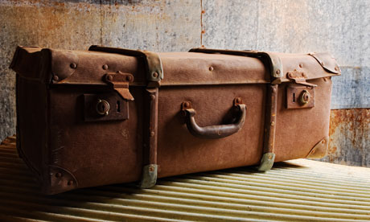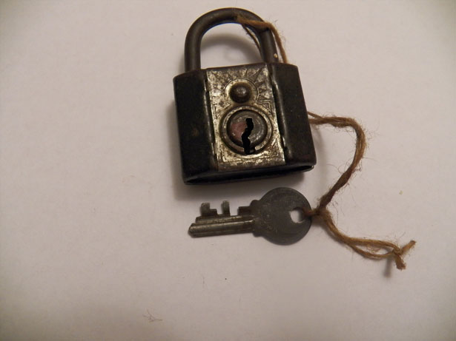

Vorm van de flipper kast. (binnen kant)

Aan de binnenkant zit het spel zelf de ondergrond is papier die vol zit met doedels/kleine schetsjes er zijn 2 flippers die er uit zien als potloden en ook de springveer die de bal omhoog schiet is een potlood maar dan golvend. Aan de boven kant zit op de grond een plaat met de score en de tijd (jaren). De punten zijn onder het bord als de bal op een van de punten komt krijg je punten in het midden zit familie + 1 opleiding +1 werk +1. Elke punt staat voor jaren hoelang je het vol houd zonder te vallen. In het gat.

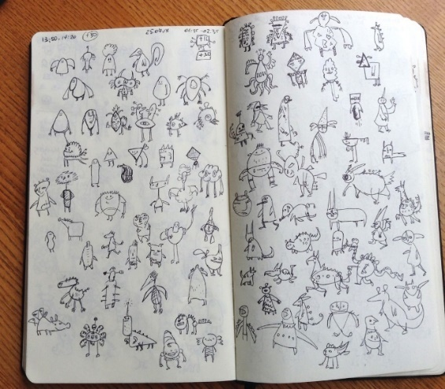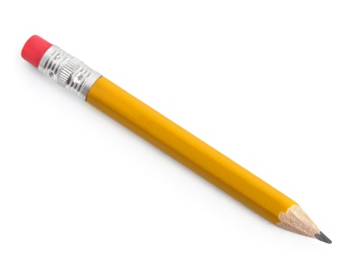

Thema/verhaal

Mijn flipper kast gaat over me zelf in de vorm van een koffer want het leven is als een reis en dat is symbool voor de koffer daarom is die ook beschadigd want het leven is niet altijd leuk. De koffer is ook op slot en vast gemaakt met spijkers omdat ik niet vaak over me zelf praat en wat ik heb mee gemaakt. Om de koffer heen zit ook prikkeldraad omdat ik ook me ruige kanten heb. maar van binnen is die creatief. want tekenen heeft me nogal door het leven geholpen vandaar de potloden als flippers die je omhoog houden en gummen als bumpers. en als punten opleiding +1 werk +1 familie+2.omdat dat de dingen zijn waar ik me vooral op focus. En een yolo knop die je omhoogschiet als je bal net in het gat beland dat je nog een laatste kans hebt (je moet er voor gaan want je hebt maar een leven) op de game.

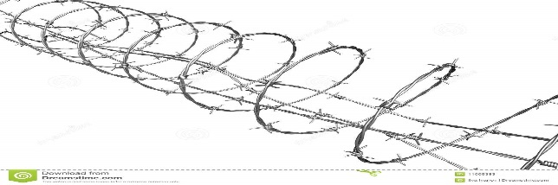

Kleuren

Als kleuren buiten de koffer gebruik ik vooral donkere kleuren om een beetje een Grouw gevoel te krijgen daarmee gebruik kleuren als donker bruin/notenbruin en grijs als prikkeldraad. Maar aan de binnenkant van de koffer zijn juist lichte en creatieve kleuren zoals rood geel blauw. Om juist een blij gevoel te laten krijgen zodra je de game ook daadwerkelijk speelt.

